

**Gabinete da Vereadora Rosiene Sarinho**

**REQUERIMENTO N° /2025**

**AUTORIA DA VEREADORA: ROSIENE SARINHO-PSB**

**EMENTA: CRIAÇÃO DE UM PROGRAMA ITINERANTE DE SAÚDE DA MULHER COM ATENDIMENTO EM GINECOLOGIA, MASTOLOGIA E EXAMES PREVENTIVOS NOS BAIRROS.**

Exmo. Sr. Presidente,

Requeiro, na forma do disposto no art. 116, combinado com o art. 119, inciso IV, do Regimento Interno, depois de ouvido o Plenário, que seja direcionado expediente ao **Ilma. Soraya Galdino e a Ilma. Daniela Dantas** que estão respectivamente como Secretária Municipal de saúde e Secretária Munincipal da Mulher e da Diversidade Humana, para que seja criado de um Programa Itinerante de Saúde da Mulher, com atendimentos especializados em ginecologia, mastologia e exames preventivos, aliado à realização de campanhas permanentes de prevenção ao câncer de mama e do colo do útero, com mutirões de exames gratuitos nos bairros da cidade.

.

**JUSTIFICATIVA**

A saúde da mulher é prioridade e demanda ações que promovam acesso facilitado, prevenção e cuidado humanizado. Muitas mulheres enfrentam dificuldades para realizar exames de rotina, o que pode resultar em diagnósticos tardios de doenças graves.

A implantação de um programa itinerante, aliado a campanhas educativas e mutirões, permitirá que as mulheres de Bayeux tenham acesso próximo e contínuo a serviços de saúde de qualidade, reforçando o compromisso do município com a promoção da vida, prevenção de doenças e garantia de dignidade às mulheres.



Reafirmo aqui o meu compromisso de continuar lutando por políticas públicas que garantam dignidade, proteção e igualdade de direitos para todas as mulheres de Bayeux.

Que possamos transformar essa data em ação concreta, para que nossas meninas e mulheres vivam em uma cidade mais justa e inclusiva.

Sem mais para o momento, aproveito a oportunidade para renovar protestos de estima e consideração.

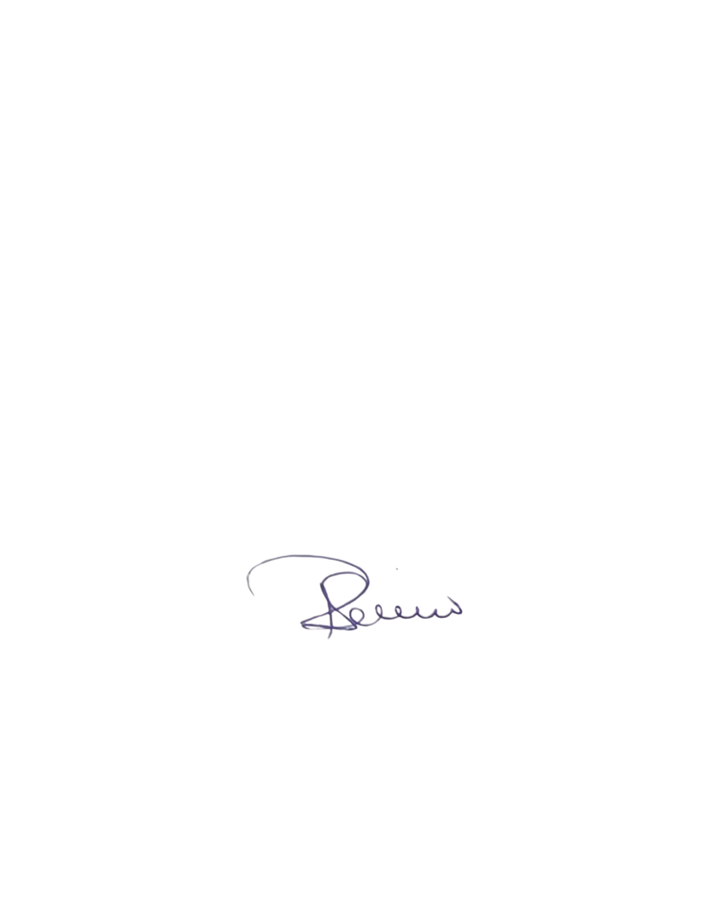

Sala de Sessões, 30 de agosto de 2025

**ROSIENE SARINHO SOARES RIBEIRO VEREADORA-PSB**